На северо-востоке сотрудники полиции задержали подозреваемых в грабеже более полутора миллиона рублей
27.07.2015
23 июля в 19.00 в службу «102» с сообщением о грабеже обратился 32-летний москвич, генеральный директор одной из столичных строительных фирм.
Как рассказал потерпевший, в 14.10 возле одного из домов на Лианозовском проезде неизвестные, путём свободного доступа, из салона принадлежащего ему автомобиля открыто похитили рюкзак, в котором находились денежные средства, после чего скрылись.
Материальный ущерб – 1 534 000 рублей.
В тот же день в ходе погони сотрудниками полиции ОМВД России по району Лианозово на Проектируемом проезде был остановлен автомобиль «Mazda», в котором находились подозреваемые в совершении данного преступления. Ими оказались 43-летний безработный москвич, ранее судим по ст. 158 УК РФ(кража) и 40-летний уроженец Калужской области, ранее не судим.
По данному факту возбуждено уголовное дело по признакам преступления, предусмотренного п. «Б» ч.3 ст. 161 УК РФ (грабёж, совершенный в особо крупном размере). Мужчины задержаны в порядке ст.91 УПК РФ.
Сотрудники УВД по СВАО обращаются с просьбой ко всем пострадавшим от действий данных граждан звонить по телефону (495) 616-06-01 или в службу "102" (c мобильных телефонов - 002 или 020).
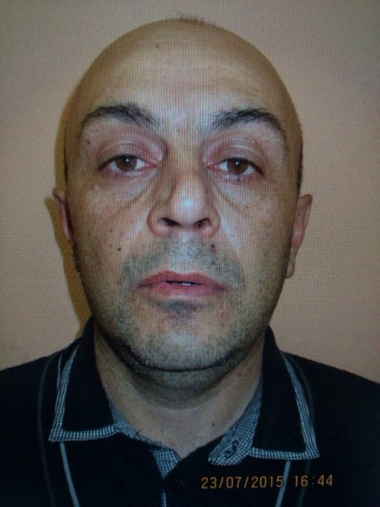

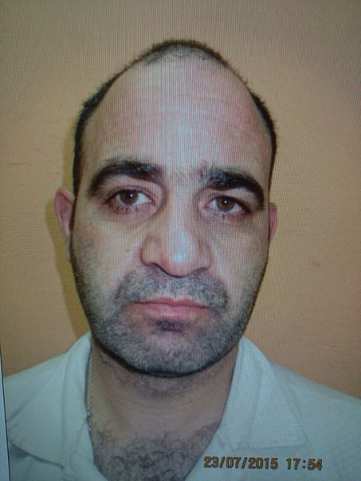

Адрес страницы: http://ostankino.mos.ru/presscenter/news/detail/2033367.html
Управа Останкинского района города Москвы

